Francisco Javier López Calderón

Práctica 3 resolución inversa

# Práctica 3: Configurar zona maestra de resolución inversa

1. Desde la consola de **administración del servidor DNS**, hacer clic con el botón derecho sobre la opción “**Zonas de búsqueda de resolución inversa**” y seleccionar “**Zona nueva**”.

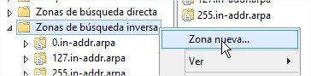

1. Seleccionar “**Zona principa**l”, pulsar siguiente, y “**Zona de búsqueda inversa para Ipv4**” en la siguiente página.

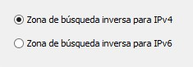

1. Introducir la IP: 10.33.1_ y observar el nombre que se asigna a la zona:

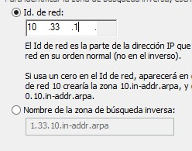

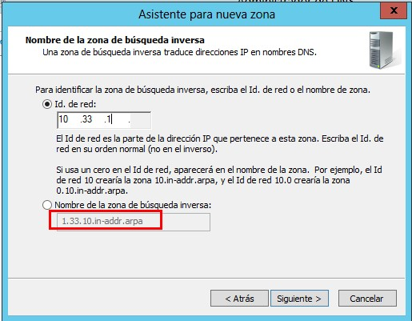

1. En la siguiente página dejar seleccionada la opción “**Crear un archivo nuevo con este nombre**” y mantener el nombre que sugiere el asistente. A continuación, seleccionar la opción “**No admitir actualizaciones dinámicas**” y finalizar.





1. Observar que se ha creado una entrada nueva en **Zonas de búsqueda inversa**:

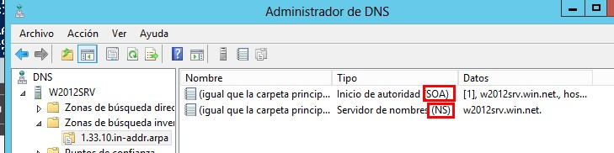

◦ Hacer clic en el registro **SOA** y configurar el intervalo de reintento en 3 horas



◦ Hacer clic en el registro **NS** y comprobar si aparece la IP del equipo. Si no es así, rellenarla a mano (con la IP del propio servidor W2012).

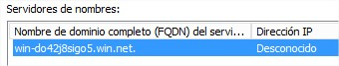



1. Crear los registros PTR para los nombres de los equipos de la red virtual:

◦ Hacer clic con el botón derecho sobre la zona inversa creada y seleccionar “**Nuevo**

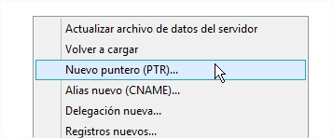

## puntero (PTR)”

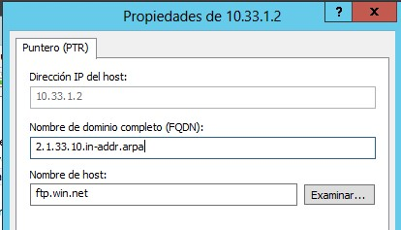◦ Introducir la IP y el nombre asociado. Se puede pinchar en **Examinar** para seleccionar los registros A creados previamente, ¡pero! cuidado*!, la IP que añade no es correcta y se debe corregir* ***introduciendo solamente el último dígito (SI NO DEJA NO HAY PROBLEMA):***

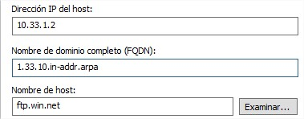

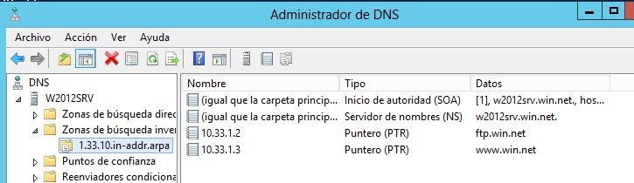

1. Usar el comando nslookup desde una consola del propio servidor Windows 2012 para comprobar que se resuelven las IPS creadas:

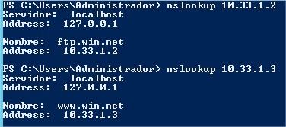

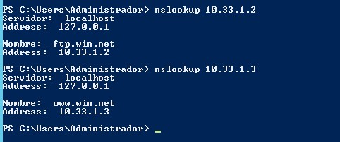

1. Finalmente, usar el comando nslookup desde una consola de otro equipo de la red para comprobar que se resuelven las Ips:

